**软件名称： 智能蜂箱终端控制器软件V1.0**

**一、项目概述**

针对户外大范围、大批量的蜂箱养殖，以及目前人工养蜂的人力成本过高等诸多问题，本设计提出了一套智能蜂箱终端控制方案，实现的内容为：用户可通过web端远程实时监控蜂箱状态（例如实时了解各个蜂箱的编号、重量、温度等）以及蜂箱防盗并且可以发送一系列指令进行远程操控（例如清洗蜂箱、喂食或气温下降给蜂箱加热、），极大便利了蜜蜂的养殖过程，降低了养蜂的人工成本。

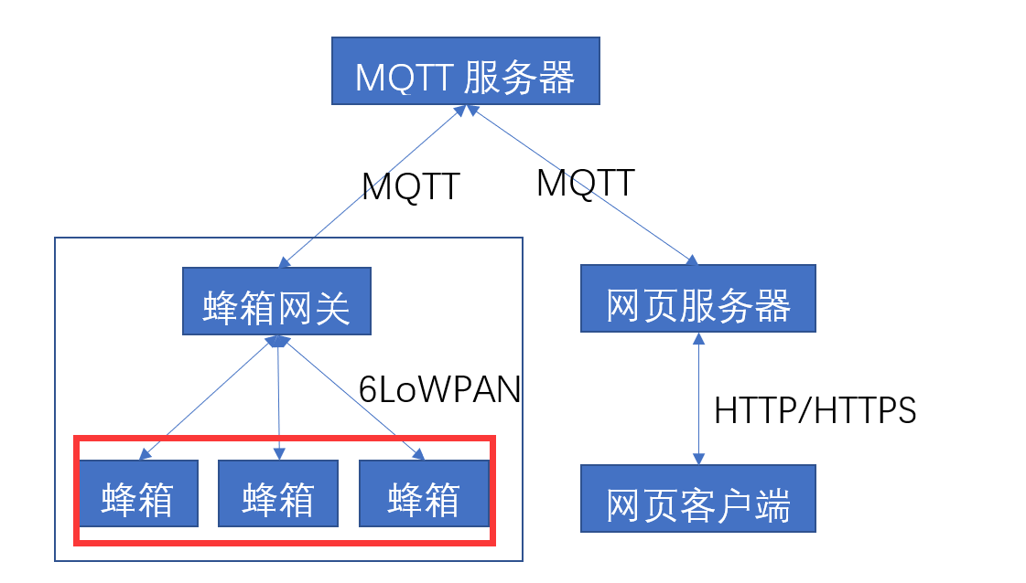

图1、架构示意图（该软件所处位置在于红框中所表示的部分）

**二、简要设计说明**

**1.外设控制：**

**包括：电磁阀、加热布、重量采集、温度采集**

**获取数据后经过数据处理，存入缓冲区中，等待数据上报**

**2.数据上报：**

**数据定时上报至网关，当瞬间减小的重量数据10秒采集一次，对比前一组减小500g，数据异常发楚异常报警（数据只需对比连续的4组，没异常之前的数据释放，有异常只需要保存变化的时候的时间和重量数据）**